Gellert Kovacs
C–Byrån.
Kontroversiella-missförstådda-bortglömda.
Berättelsen om Sveriges hemliga, militära underrättelsetjänst under andra världskriget.
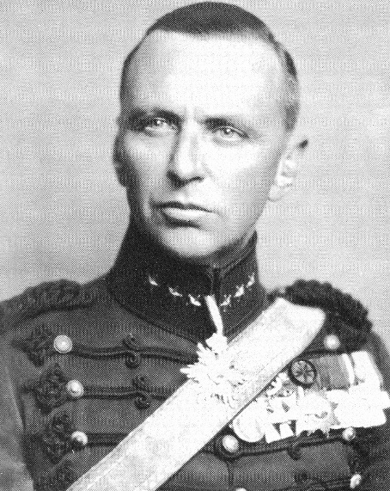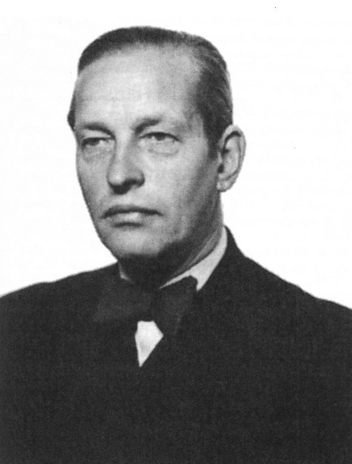
Boken ”C-byrån” sammanfattar för första gången historien om den hemliga delen av den svenska militära underrättelsetjänsten under kriget. Från dess början vid som patruller vid norska och danska gränsen till allt offensiva aktioner i ett flertal länder, som Baltikum, Finland, Ungern. Banbrytande samarbete med amerikaner, FRA, hemliga vapengömmor och vidlyftiga affärer med militär utrustning. Operation Stella Polaris och Twinkle, Westfield Mission, Kodnamn Onkel och Raoul Wallenberg. Dubbelspel med Wilhelm Canaris, avskydda av många och till slut undanskuffade av en regering som ville två sina händer.

